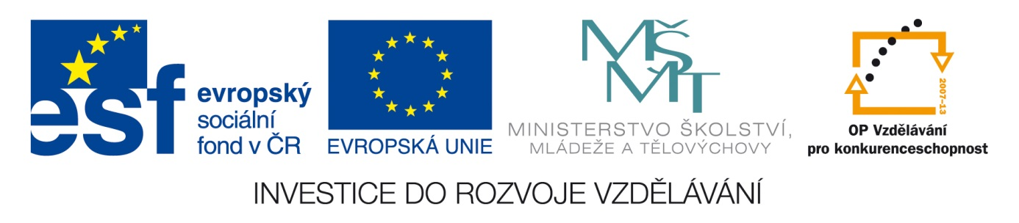
Anotace Pracovní list k Velikonoce
Autor Mgr. Daniela Matějková
Jazyk anglicko-český
Speciální LMP
vzdělávací potřeby
Klíčová slova Velikonoce
Druh učebního materiálu pracovní list
Druh interaktivity aktivita
Cílová skupina žák
Stupeň a typ vzdělávání základní vzdělávání – druhý stupeň
Typická věková skupina 12 – 15 let
Celková velikost 693 kB

Easter
Přiřaď k obrázkům správné slovíčko:
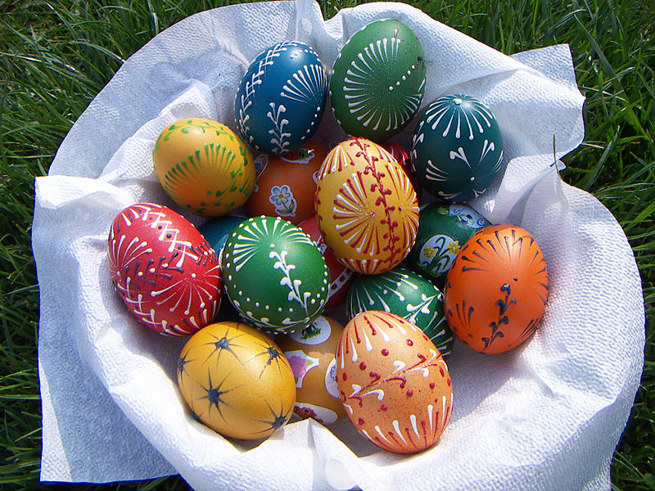 Easter hare
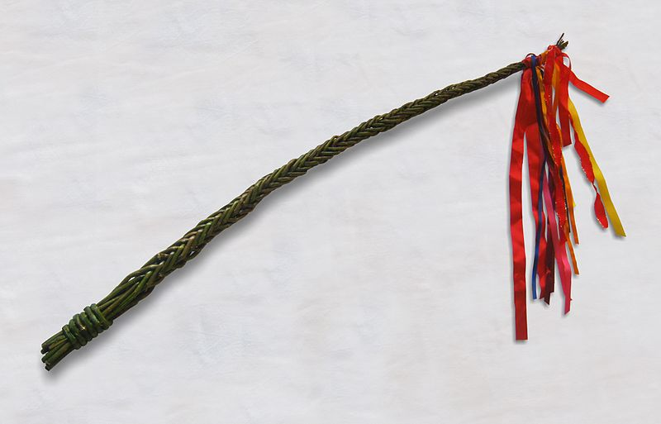 Goat willow
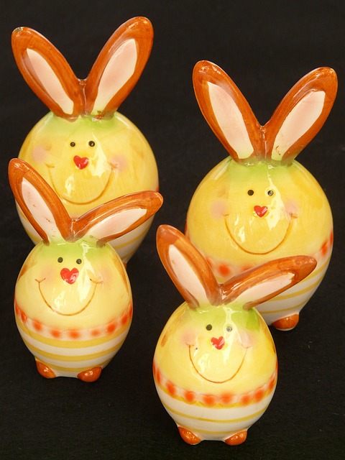 Easter egg
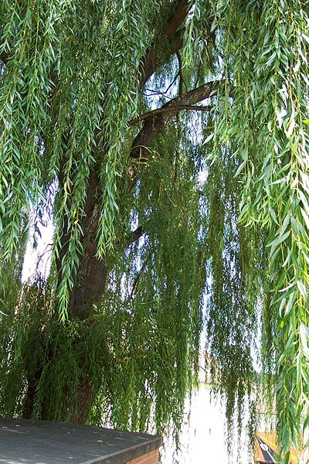 Nepřekládá se
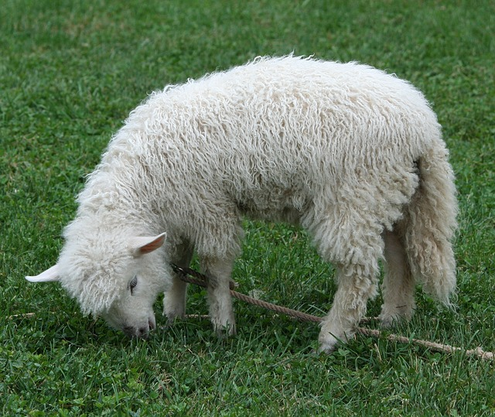 Flower
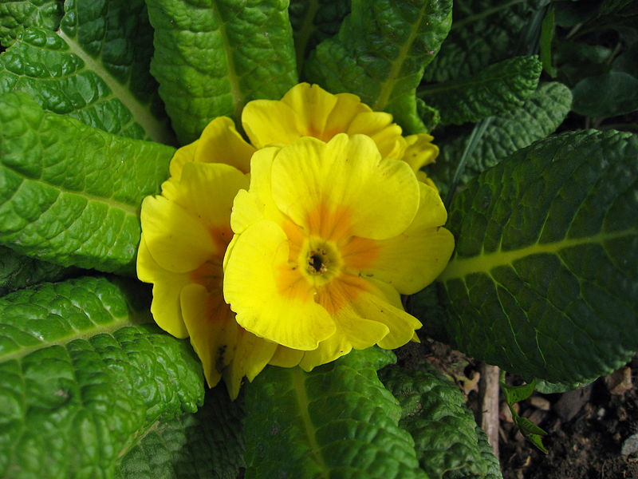 Sheep

Odkazy:
Velikonoční vajíčko:
http://commons.wikimedia.org/wiki/File:Velikono%C4%8Dn%C3%AD_vaj%C3%AD%C4%8Dka_malovan%C3%A1_voskem.jpg
Pomlázka: http://commons.wikimedia.org/wiki/File:Twelve-rod_pomlazka.jpg
Velikonoční zajíček: http://pixabay.com/cs/velikonoce-velikono%C4%8Dn%C3%AD-zaj%C3%AD%C4%8Dek-fig-7082/
Vrba:http://commons.wikimedia.org/wiki/File:Praha,_Nebu%C5%A1ice,_vrba.JPG
Ovce domácí:
http://pixabay.com/cs/jehn%C4%9B%C4%8D%C3%AD-pet-cotswold-ovce-vlna-58920/
Petrklíč: http://commons.wikimedia.org/wiki/File:%C5%BDlut%C3%BD_petrkl%C3%AD%C4%8D.jpg

